社交媒体对青年心里健康的影响调查研究方案

完成人：
姓名 专业 序号
邵蒙 计算机技术 45

- 导言
本研究的目的是调查社交媒体对青少年心理健康的影响。通过了解青少年社交媒体使用的频率、时间分配以及不同类型社交媒体对心理健康的影响。旨在揭示社交媒体与青少年之间的关系，并为相关政策的指定和干预措施提供科学依据。
本研究主要具有如下意义：
① 填补研究空白：尽管社交媒体在青少年生活中普遍存在，但其对心理健康的具体影响尚存在争议。本研究有助于填补这一研究的空白，提供深入知识。
② 指导青少年心理健康干预：通过了解不同类型社交媒体对心理健康的影响，可以为青少年提供合理的媒体选择建议，帮助他们更好地管理社交媒体的使用，减少潜在的负面影响。
③ 利于相关政策的指定：可以促使政府、学校和家庭指定相应的政策和指导方针，以保护青少年的心理健康，提供健康的社交媒体使用环境。
- 研究内容
调查青少年在社交媒体上的活跃程度，如每天使用的时间、频率等，以及他们的心理健康状况，如自尊心、焦虑、抑郁等。通过分析相关性和回归分析等方法，探讨社交媒体使用频率与心理健康之间的关联。研究不同类型的社交媒体内容对青少年心理健康的影响。例如，探究社交媒体上的暴力内容、负面评论、虚假信息等是否与青少年的心理健康问题相关，并分析可能的影响机制。查社交媒体使用与青少年社交关系的连结。研究青少年在社交媒体上的交流方式、朋友圈子的规模和质量，以及与面对面交流的关系。分析社交媒体对青少年社交关系的积极和消极影响，如社交孤立感、友谊品质、社交支持等。调查青少年在社交媒体上的使用行为，如过度使用、沉迷、分享过多个人信息等。研究这些使用行为与心理健康问题，如焦虑、沮丧、自尊心问题等之间的关联，并探讨可能的原因和影响机制。评估青少年的社交媒体素养水平，包括信息辨别能力、隐私保护意识、网络安全意识等。研究社交媒体素养与青少年心理健康之间的关系，以及社交媒体素养在缓解潜在的负面影响方面的作用。

- 研究范围、地点、调查方式和分析单位
① 研究范围：信息科学与工程学院/人工智能学院研一和研二的学生
② 研究地点：中国石油大学（北京）汇才公寓
③ 调查方式：通过线上问卷的方式进行调查，然后统一回收并进行 统计。
④ 分析单位：分析单位为本次调查的小组成员
- 研究人员的组成
主要研究人员：邵蒙
- 抽样方案
① 抽样框架：从学院的学生名册货学籍系统中获取信息院研一和研 二的名单作为抽样框架。
② 群体抽样：使用简单随机抽样方法，从抽样框架中随机选择一定 数量的学生作为样本。确保抽样过程中每个学生都有平等的机会 被选中。
③ 样本数量：样本数量定为60人。
- 研究资料的收集方案和分析方法
- 书籍调查法：利用图书馆资源通过目录检索、书架浏览、书号检索等方式查找相关的书籍资料。
- 网络调查法：根据需求通过谷歌学术获取相关文献资料。
- 问卷调查法：通过自行设计的调查问卷在锁定群体中展开调查。
- 研究的时间进度
研究的时间周期为一个月，主要分为以下三步进行：
① 利用一周时间确定调查对象，并设计好调查问卷。
② 利用两周时间在学院中发放调查问卷并回收
③ 最后一周进行相关的统计和分析。
- 调查问卷的设计
本次研究设计的调查问卷由十个部分组成，具体如下：
部分一：个人信息
性别少？

- 男性 B. 女性
- 年龄（填空项）
- 年级
- 研一 B. 研二
部分二：社交媒体使用情况
- 您每天使用社交媒体的时间（小时）是多少？
- 小于1小时 B. 1-3小时 C. 3-5小时 D. 大于5小时
- 您使用哪些社交媒体平台？（多选题）
- 微信 B. QQ C. 微博 D. 抖音 E. Facebook F. Twitter G. 其他
- 您使用社交媒体的主要目的是什么？（多选题）
- 与朋友保持联系
- 查看新闻和咨询
- 娱乐和消遣
- 发布自己的动态和分享生活
- 寻找灵感和创意
- 其他
部分三：心理健康状况
- 您认为自己的心理健康状况如何？
- 很好
- 较好
- 一般
- 较差
- 很差
- 您是否曾经或正在经历以下心理问题?(多选题)
- 焦虑
- 抑郁
- 压力过大
- 自尊心低
- 社交障碍
- 注意力不集中
- 其他
部分四:社交媒体对心理健康的影响
9.您认为使用社交媒体对您的心理健康有何影响?(选择题)
A. 积极影响
B. 消极影响
C. 无影响
10.您在使用社交媒体时是否经常感到以下情绪?(多选题)
A. 焦虑
B. 孤独
C. 自卑
D. 羡慕
E. 压力
F. 兴奋
G. 其他
11.您是否认为社交媒体使用过多会对学业和社交关系产生负面影响?
A. 是
B. 否
部分五:应对策略
- 您是否采取过以下策略来管理社交媒体使用和维护心理健康?(多选题)
- 设定使用时间限制
- 限制社交媒体使用的地点
- 参加户外活动和运动
- 寻求社交支持
- 寻找其他兴趣爱好
- 寻求心理咨询和帮助
- 其他

部分六:社交媒体内容和情绪
13.您在社交媒体上经常接触到以下类型的内容?(多选题)
A. 美食和健康
B. 旅行和度假
C. 社交活动和聚会
D. 时尚和美容
E. 成功和成就
F. 身体形象和自我表现
G. 负面新闻和暴力
H. 其他
14.您认为社交媒体上展示的完美生活和身体形象对您的情绪有何影响?
A. 提高自尊心和积极情绪
B. 造成焦虑和自卑情绪
C. 无影响
D. 其他
部分七:社交支持和孤独感
15.您在社交媒体上感到自己得到足够的社交支持吗?
A. 是
B. 否
16.您在日常生活中是否感到孤独或疏远?
A. 经常感到孤独或疏远
B. 偶尔感到孤独或疏远
C. 很少感到孤独或疏远
D. 不感到孤独或疏远
- 研究结果
分析（一）社交媒体使用情况
本次调查问卷的回收分数为66，其中男性占比较女性多
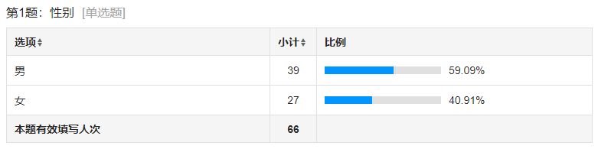
图1.1

因为研二已经结束了上课阶段，故本次调查研一占比相对更大。
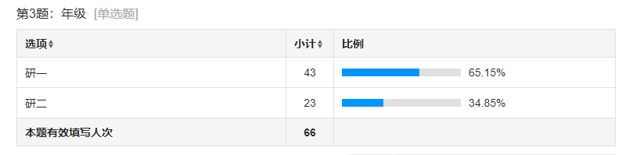
图1.2

通过调查发现，根据图1.3显示的数据，社交媒体使用时间分布：
① 小于1小时：21人，占总数的31.82%
② 1-3小时：16人，占总数的24.24%
③ 3-5小时：19人，占总数的28.79%
④ 大于5小时：10人，占总数的15.15%
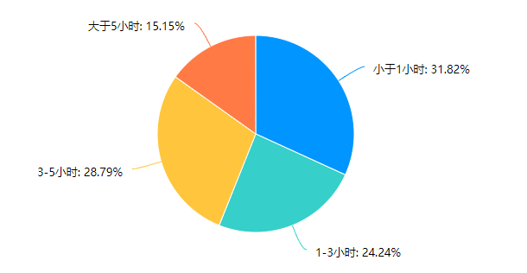
图1.3

由此可以看出超过半数的研究生（56.06%，即21+16人）每天使用社交媒体的时间少于3个小时。只有15.15%的研究生每天使用社交媒体时间超过5个小时，这表明大部分研究生可能有较好的时间管理或对社交媒体的依赖较低。而对于那些每天使用社交媒体时间较长的学生，学校可能需要提供更多支持，包括心理健康服务和咨询，以确保他们的社交媒体使用不会影响到学业和生活质量。能够将每日使用社交媒体的时间控制在较合理的范围内，这可能反映了较好的自我管理能力。

由图1.4和图1.5可以得知其社交媒体的具体使用情况，使用微信社交媒体的人数占比最多，包括本次调查问卷的人数范围。图5可以看到研究生使用社交媒体的不同目的及其在调查样本中的分布情况，其中，18人选择社交媒体主要是为了与朋友保持联系。这表明社交媒体对于保持社交联系和友谊的维持具有重要作用。37人使用社交媒体来获取新闻和其他信息。这强调了社交媒体在现代信息传播中的中心地位，成为获取时事更新的主要渠道之一。29人使用社交媒体来发布个人动态和分享生活点滴。这说明社交媒体是个人表达和身份展示的重要场所。23人用社交媒体来寻找灵感和创意，这可能涉及到艺术、设计、写作等多个领域，表明社交媒体也是创造性活动的一个促进工具。41人使用社交媒体是出于娱乐和消遣的目的，这是所有选项中人数最多的，反映了社交媒体作为休闲娱乐工具的普遍性，虽然社交媒体作为娱乐和消遣的工具提供了许多积极的便利，但同时也带来了很多消极影响，例如频繁使用社交媒体可能会分散学生的注意力，从而影响他们的时间管理和学习效率。长时间浏览社交媒体容易导致拖延症，影响完成学术任务和项目的能力；过度使用社交媒体可能导致用户感到压力、焦虑和抑郁。社交比较（即与他人的生活和成就比较）可能导致自我价值感下降。鉴于这些潜在的消极影响，教育机构、心理健康专家和社区应提供资源和工具，帮助研究生理解并管理他们的社交媒体使用，确保它对他们的日常生活和学术表现产生积极的影响。同时，也应教育他们如何保护自己的隐私和数据安全。
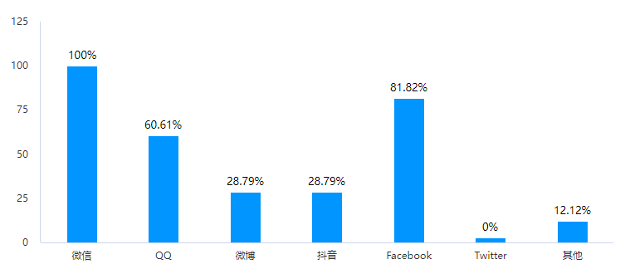
图1.4
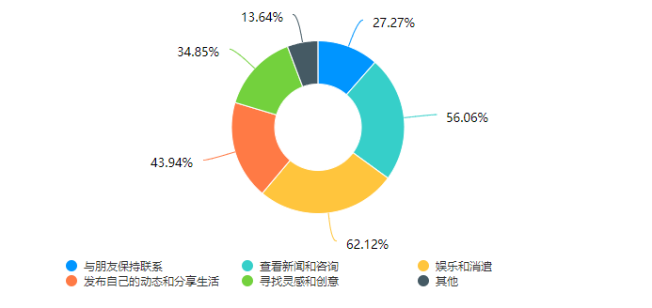
图1.5
图1.6显示了研究生对自己心理健康状况的自我评估，从“很好”到“很差”分五个级别，分别为27%，24%，23%，17%，和9%。这种分布显示了一种随着心理健康状况级别下降而递减的趋势。结合社交媒体使用的数据，我们可以进一步分析两者之间的潜在联系和影响。
① 社交媒体使用频率与心理健康
频率的社交媒体使用可能导致心理健康问题，如焦虑和抑郁，尤其是在频繁接触到负面信息或社交比较的情境下。这可以解释为什么心理健康评估的好评比例逐渐下降，如果研究生经常使用社交媒体主要用于消遣和社交，而忽视了潜在的心理影响。
② 社交支持的缺失与心理健康
虽然社交媒体提供了与人交流的平台，但在线互动往往不能完全替代面对面的交流，可能导致实际的社交支持感受减弱，从而影响心理健康。这种社交支持的缺失可能是导致较低心理健康评估的因素之一。
③ 信息过载与心理疲劳
社交媒体上的信息过载可能导致认知负荷增加，长时间暴露在高速流动的信息中可能导致心理疲劳和压力增加，这可能是心理健康评级逐级下降的原因之一。
④ 社交媒体上的比较心理
研究生可能会在社交媒体上与他人比较学术成就、生活状态等，这种比较可能引发不满和自我价值感的下降，从而负面影响心理健康。
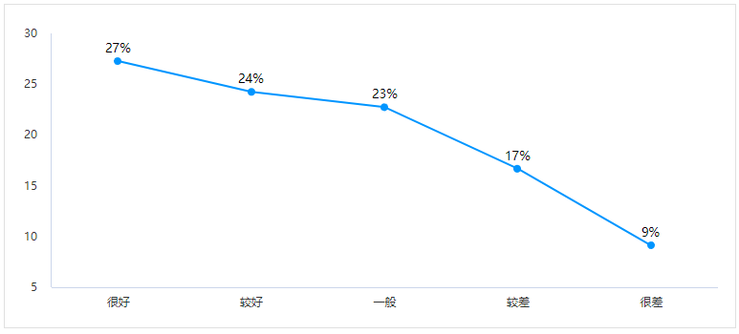
图1.6

图1.7展示了研究生曾经或正在经历的不同类型的心理问题，并显示了每种问题的百分比。这些心理问题的范围从较为普遍的压力和焦虑到较少见的自我伤害和精神病。我们可以根据提供的数据进行详细分析，并探讨这些心理问题与社交媒体使用之间的潜在联系。
① 50% 的研究生表示经历过压力问题，反映出研究生面临的压力普遍严重。社交媒体可能加剧这一问题，因为其可能导致信息过载、时间管理问题以及需要不断响应通知的压力。
② 36.36% 的研究生表示有焦虑问题，这一比例略高于压力，显示出焦虑在研究生群体中非常普遍。社交媒体的使用，尤其是频繁的社交比较和对在线互动的过度关注，可能是焦虑情绪的一个促进因素。
③ 53.03% 的研究生表示遭受过忧郁问题。社交媒体可能通过展示理想化的生活片段而使一些用户感到自身生活的不足，进而加重忧郁情绪。
④ 31.82% 的研究生表示有社交恐惧问题，这表明少一半的研究生在社交场合感到不安或恐惧。社交媒体可能既是避难所也是压力源，为社交恐惧的个体提供了一个无需面对面交流的沟通方式，同时也可能因网络互动导致现实生活中的社交技能退化。
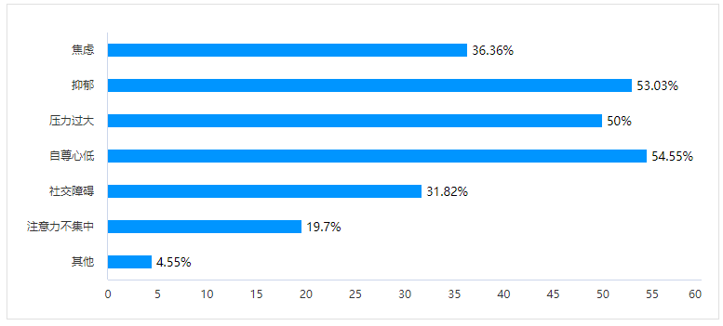
图1.7

分析（二）社交媒体对心理健康的影响
图2.1显示了研究生对社交媒体对其心理健康影响的自我评估，分为三个类别：无影响、积极影响和消极影响。具体百分比如下：
① 无影响：45.45%
这表明将近一半的研究生认为社交媒体对他们的心理健康没有明显影响。这可能意味着这部分学生使用社交媒体的方式较为平衡，或者他们已经掌握了管理社交媒体使用与其心理健康之间关系的有效方法。
② 积极影响：27.27%
社交媒体对于这部分研究生有积极影响，可能因为它提供了与朋友和家人保持联系的渠道，增强了社会支持网络。此外，社交媒体可能也作为信息和资源的来源，帮助他们在学术或职业发展上取得进步，或是提供了表达自我和创意的平台。
③ 消极影响：27.27%
另外约四分之一的研究生感受到了社交媒体的消极影响，这可能包括焦虑、抑郁或社交比较等心理压力。这些学生可能会感到社交媒体上的互动和信息流产生了压力，或者他们在处理社交媒体上的负面内容和互动时遇到困难。
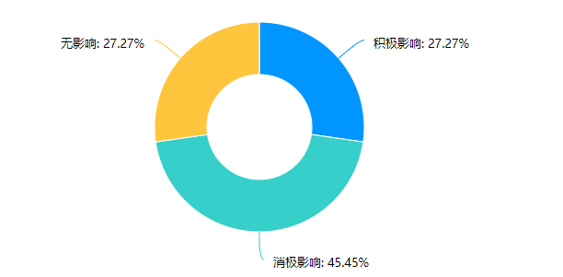
图2.1
对于所有研究生，特别是感受到消极影响的学生，重要的是学习如何平衡社交媒体的使用。学校可以提供有关如何健康使用社交媒体的教育和资源。鼓励使用社交媒体以增强实际的社交支持网络，而不是替代面对面的交流。组织现实生活中的社交活动可以帮助减少对虚拟交流的过分依赖。学校应提供更多关于心理健康的支持服务，如咨询、研讨会和讲座，特别是关于如何处理社交媒体带来的压力和焦虑。引导学生认识到社交媒体的潜在风险，教育他们识别和处理可能导致心理压力的情况，例如社交比较、信息过载和网络欺凌。
图2.2可以看出最高比例的研究生（59.09%）表示他们在使用社交媒体时感到孤独。这反映了即使在高度互联的环境中，个体仍可能感受到社交隔离。社交媒体可能会加剧这种感觉，尤其是在看到其他人分享的社交活动时。超过一半的用户表示在使用社交媒体时感到幸福（53.03%）和自豪（46.97%）。这表明社交媒体对于一些用户来说是一个积极的社交和自我表达平台，可能是因为他们通过社交媒体分享成功和积极的生活经验。有显著比例的用户报告在使用社交媒体时感到焦虑（27.27%）和压力（33.33%）。这些情绪可能与社交媒体上的社交比较、信息过载或对在线互动的压力有关。相对较少的用户报告感到沮丧（15.15%）和愤怒（9.09%）。虽然这些负面情绪的比例较低，但它们的存在表明社交媒体的使用可能在特定情境或个体中引发强烈的负面反应。
针对如上情况，教育机构应加强学生对社交媒体使用与心理健康关系的认识，提供工具和策略帮助学生管理使用社交媒体时可能出现的负面情绪。鼓励学生发展健康的社交媒体习惯，如限制使用时间、选择积极的互动和内容，以及参与有助于减轻孤独和焦虑的在线社群。此外，学校应提供容易获取的心理健康支持和咨询服务，帮助那些因社交媒体使用而经历负面情绪的学生。鼓励学生参与现实生活中的社交活动和社区建设，以减少社交媒体带来的孤独感和社交隔离感。
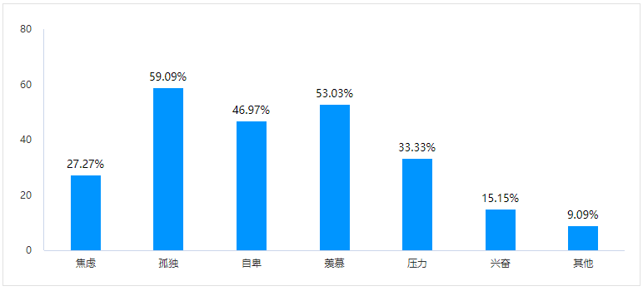
图2.2
图2.3指出多数研究生（56.06%）认为社交媒体的过度使用可能会对他们的学业产生负面影响。这可能是因为社交媒体的使用消耗了大量的时间和精力，这些本可以用于学习和研究的资源因此受到挤压。此外，不断的通知和消息可能会分散他们的注意力，影响学习效率和深度学习的能力。社交媒体虽然提供了一个便捷的交流平台，但其过度使用可能导致面对面交流的机会减少，影响人际关系的深度和质量。此外，社交媒体上的比较和竞争可能引起压力和不安，影响现实生活中的社交互动。

分析（三）应对策略
图3.1显示了研究生采取的不同策略来管理社交媒体使用和维护心理健康的比例。设置手机使用时间限制是应用最广泛的策略，超过半数的研究生使用时间管理工具来限制他们在社交媒体上的时间。这表明学生意识到了时间管理在维护心理健康中的重要性。许多研究生通过直接限制访问某些可能引起焦虑或分散注意力的应用或网站来减少社交媒体的使用。少部分研究生通过专业的心理健康支持来处理因社交媒体使用引起的问题，这表明他们对可能的心理健康问题持开放态度，并愿意寻求帮助。还有一小部分研究生采取了其他未列出的策略来管理社交媒体使用和维护心理健康。对此，高校可以通过提供培训和资源来帮助学生更好地管理他们的时间，特别是关于如何使用社交媒体的培训，鼓励学生利用心理健康资源和咨询服务，特别是那些因社交媒体使用感到心理负担的学生。学校可以组织定期的数字排毒挑战或活动，帮助学生意识到生活中不依赖社交媒体的可能性，并鼓励他们发现其他兴趣和爱好。
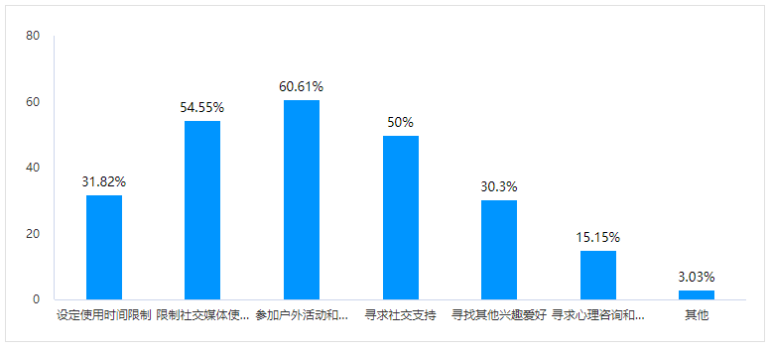
图3.1

分析（四）社交媒体的内容和情绪
由图4.1反映出大部分的研究生在社交媒体中接触到的主要还是美食、健康、旅行度假、社交活动以及成功和成就，这些都是相对正面的内容，反观像负面新闻和暴力新闻等接触的就很少，这也进一步说明了适当地使用社交媒体还是能够带来一定的益处，但是研究生在社交媒体上接触多样化的内容，这些内容可能有积极或消极的心理影响。教育机构应提供指导，帮助学生识别和处理可能导致负面情绪的内容，应教育学生如何批判性地分析社交媒体内容，避免无意义的比较，增强他们的自尊和自我效能感。此外，还可以提供心理支持和资源，如心理健康研讨会、咨询服务等，特别是对那些可能因社交媒体内容而受到负面影响的研究生。
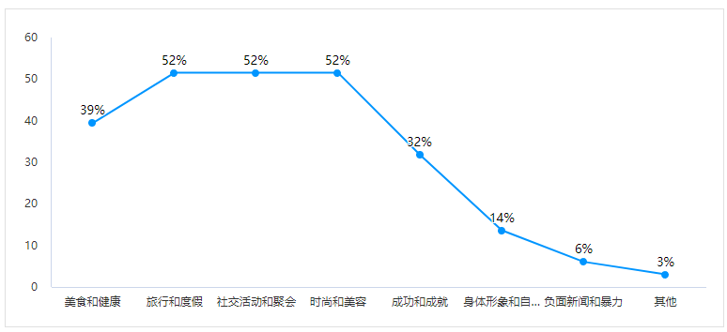
图4.1
图4.2显示了研究生对社交媒体上展示的完美生活和身体形象带来的情绪影响的感知变化，涵盖了从“轻微影响”到“重大影响”的四个级别，数据如下：
① 轻微影响：29%
② 适度影响：36%
③ 重影响：27%
④ 重大影响：8%
36%的研究生认为社交媒体上展示的完美生活和身体形象对他们的情绪有适度的影响。这表明这部分学生可能感受到一定程度的压力或焦虑，但这些影响并没有达到极端的程度。29%的研究生觉得影响较轻微，这可能意味着他们有较好的自我调节能力或对社交媒体内容的批判性接受度较高。与此同时，27%的研究生感受到了重影响，表明这部分学生对社交媒体内容比较敏感，可能在自我价值、身体满意度或社交比较方面遇到了挑战。8%的研究生认为社交媒体上的完美展示对他们有重大的情绪影响。这个群体可能需要额外的支持，因为持续的负面情绪影响可能会导致更严重的心理健康问题。
为此，教育机构应增加学生对于社交媒体影响的认识，通过讲座、研讨会和辅导，帮助学生理解和管理社交媒体带来的情绪压力。鼓励学生发展健康的社交媒体使用习惯，比如设定使用时间限制、关注积极影响的账户，以及学习如何从社交媒体中获得正面的自我增强，确保学生可以轻松访问心理健康服务，特别是那些感受到重大影响的学生，他们可能需要专业的心理咨询和治疗。教育学生批判性地分析和评估社交媒体上的信息，理解在线展示往往是理想化的，并不总代表现实。
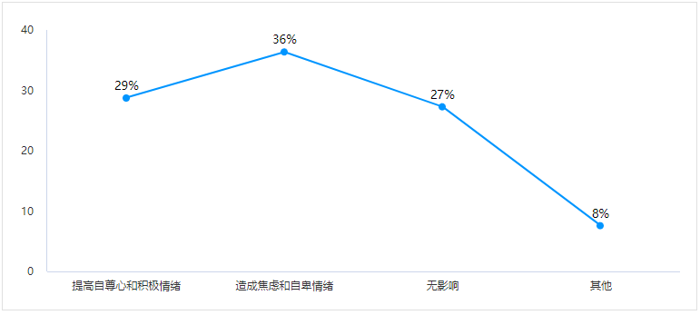
图4.2
分析（五）社交支持和孤独感
由图5.1和图5.2进行综合分析可以得出，大多数研究生（近四分之三）感觉在社交媒体上获得了足够的社交支持。这表明对于大部分研究生而言，社交媒体是一个有效的社交支持渠道，可能因为它提供了与朋友和家人保持联系的便利途径。约五分之一的研究生觉得社交媒体上的社交支持不足，这可能意味着他们在社交媒体上的互动不足以满足他们的社交需求，或者社交媒体上的互动质量无法达到他们的期望。除此之外，有将近31.82%的学生在日常生活中经常感到孤独或疏远，这表明即便在社交媒体上感到支持，他们在现实生活中可能仍面临社交挑战。27.27%偶尔感到孤独或疏远，可能因为他们在特定情况下才会感受到社交的缺乏；24.24%大多数时间都感到社交充分，孤独或疏远的感觉较少发生。
综上，尽管大多数研究生在社交媒体上感受到了足够的社交支持，但仍有相当一部分在现实生活中感到孤独或疏远。这揭示了社交媒体虽能提供某种程度的社交支持，但可能不能完全替代面对面的互动和深层社交联系。社交媒体可能给用户营造出一种社交充足的错觉，但这种支持可能是浅层的，不足以满足深层次的社交需求。为了改善学生的社交健康，教育机构和辅导中心可以考虑提供关于如何健康使用社交媒体和如何增强现实生活中社交技能的指导。
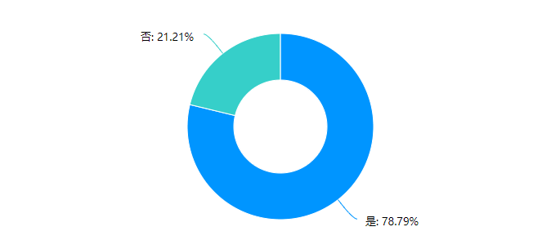
图5.1
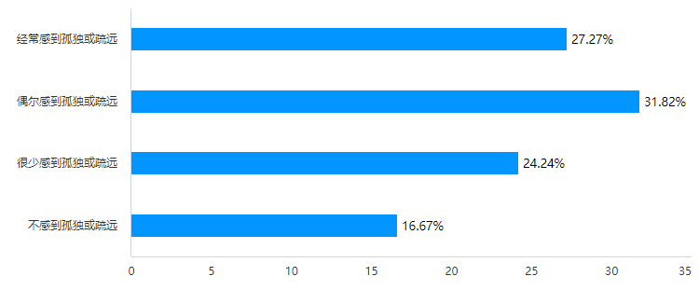
图5.2
- 总结
社交媒体在研究生中普遍使用，并在社交支持和情绪影响上具有双重作用。虽然它为用户提供了便捷的社交渠道，但也可能引发情绪问题，特别是在对身体形象和生活方式进行社交比较时。教育机构应当提供更多关于健康使用社交媒体的教育资源，并加强对学生心理健康的支持，特别是为那些感受到社交媒体负面影响的学生提供必要的辅导和咨询服务。
此次研究不仅揭示了社交媒体使用的普遍性和其对研究生心理健康的影响，也强调了对策和预防措施的必要性。持续关注和研究社交媒体如何影响青年群体的心理健康将对教育政策制定、学生服务改进以及社会心理健康干预措施的发展具有重要意义。
通过这一系列的数据分析和结论，可以为未来在教育政策制定、学生心理健康支持计划的优化提供依据，同时也为进一步的研究提供了方向。

- 参考文献
- 赵英, 范娇颖. 大学生持续使用社交媒体的影响因素对比研究——以微信, 微博和人人网为例[J]. 情报杂志, 2016, 35(1): 188-195.
- 代宝, 杨泽国, 张鹏金. 被动性社交媒体使用对青少年心理影响的研究进展[J]. 中国学校卫生, 2022, 43(5): 690-695.
- 卢锋, 唐湘宁, 韩璐. 社交媒体在教学中的运用及其影响[J]. 现代远距离教育, 2014 (5): 49-53.
- 刘鲁川, 李旭, 张冰倩. 基于扎根理论的社交媒体用户倦怠与消极使用研究[J]. 情报理论与实践, 2017, 40(12): 100-106.
- 韦路, 陈稳. 城市新移民社交媒体使用与主观幸福感研究[J]. 国际新闻界, 2015, 37(1): 114-130.
- 赵曙光. 社交媒体的使用效果: 社会资本的视角[J]. 国际新闻界, 2014, 36(7): 146-159.
- 王晓展. 社交媒体对消费者购买决策的影响[J]. 中国出版, 2015 (6): 28-31.
- 杨雪睿. 中国大学生手机上网现状及其对社交媒体使用的影响研究[J]. 现代传播: 中国传媒大学 学报, 2014 (8): 120-124.
- 陈益涵, 谢斌. 社交媒体使用对青少年心理健康影响的研究进展[J]. 中国学校卫生, 2023, 44(12): 1916-1920.
- 曹雁. 论 “社交媒体” 对受众的影响[J]. 新闻世界, 2011 (9): 121-122.
- Amedie J. The impact of social media on society[J]. 2015.
- Pulido C M, Redondo-Sama G, Sordé-Martí T, et al. Social impact in social media: A new method to evaluate the social impact of research[J]. PloS one, 2018, 13(8): e0203117.
- Richards D, Caldwell P H Y, Go H. Impact of social media on the health of children and young people[J]. Journal of paediatrics and child health, 2015, 51(12): 1152-1157.
- Sawyer R, Chen G M. The impact of social media on intercultural adaptation[J]. 2012.

